**ВИКТОРИНА**

2 класс, 1-й год обучения

13.05.2019

Учитель: Богданова Светлана Михайловна

**Тема: NOW I KNOW ENGLISH**

**Описание работы:**викторина предназначена для учеников 2 класса, используется в рамках творческого проекта для предметной недели английского языка. Благодаря простым правилам и интересным заданиям, обучение становится игрой, приносящей удовольствие. Материал будет полезен учителям английского языка, а также родителям воспитанников.

**Цели и задачи:**

1. Развивать коммуникативную компетенцию учащихся.
2. Закрепить полученные в учебном году лексические, грамматические и фонетические навыки.
3. Прививать интерес к английскому языку.
4. Активизировать словарь учащихся по пройденным лексическим темам .
5. Развивать диалогическую речь.
6. Формировать умения работать в группе .
7. Развивать логическое мышление, языковую догадку, память, внимание, воображение.
8. Воспитывать чувство коллективизма.

**Используемый материал, оборудование:**

1. Приложение 1 с заданием №1. Составь предложение.
2. Приложение 2 с заданием №3.Составь слово.
3. Приложение 3 с заданием №4. Кроссворд.
4. Приложение 4 с заданием №5. Ребусы.
5. Таблица результатов на доске

**Ход игры-викторины**

**1.Начало урока. Организационный момент.**

- Good morning, boys and girls! I am glad to see you.

- Good morning our teacher! We are glad to see you too.

- Thank you. Sit down, please. How are you today? I hope you are well. I see nobody is away today. Let’s begin our lesson. Today we have an unusual lesson. There are a lot of guests at our lesson. But don’t pay attention to them and don’t be afraid to answer and to make mistakes.

Перед началом игры учащиеся разбиваются на 6 команд. Каждый ряд делится на 2 команды (3 ряда).

**2. Основная часть урока.**

**Конкурс №1: «Составь предложение».** Приложение №1.

Каждая команда получает задание на листочке. В предложении слова поменяли местами. Составить предложения, поставив слова в правильном порядке.

1. I can swim like a fish. I have got a dog. My favourite food is ice cream.

2. I can jump like a frog. I have got a cat. My favourite food is pizza.

3. I can run like a horse. I have got a chick. My favourite food is chocolate cake.

4. I can fly like a bird. I have got a mouse. My favourite food is burgers.

5. I can climb like a cat. I have got a kangaroo. My favourite food is bananas.

6. I can dance like a chimp. I have got a dolphin. My favourite food is chips.

**Конкурс №2: «Опиши игрушку»**

Задание для вас – выбрать игрушку и описать ее, использовав как можно больше слов. Выигрывает та команда, которая лучше и интереснее опишет игрушку.

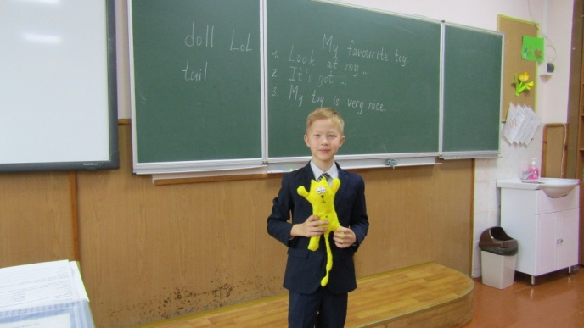 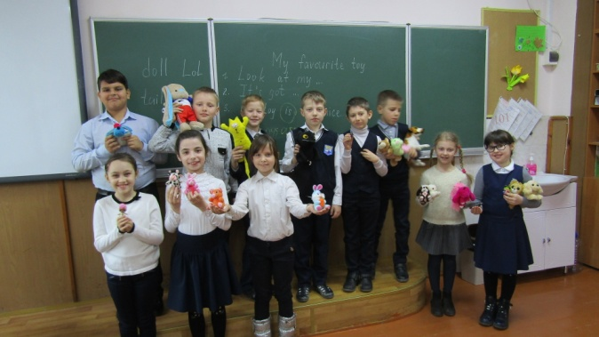

**Конкурс №3: «Составь слово».** Приложение №2

Каждая команда получает задание: составить слово из букв алфавита. Каждая буква пронумерована цифрой (sunny, raining, winter, spring, summer, autumn).

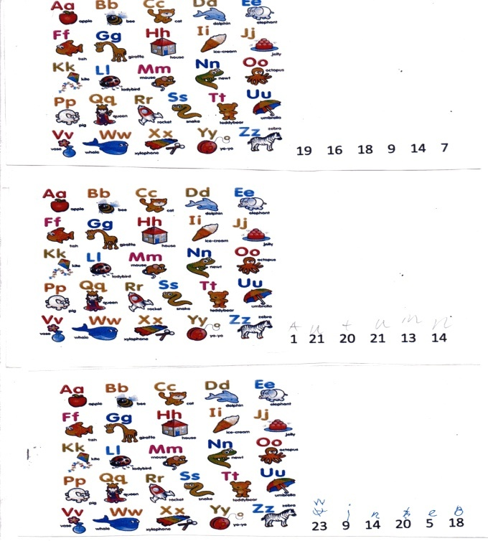

**Конкурс №4: «Реши кроссворд».** Приложение № 3

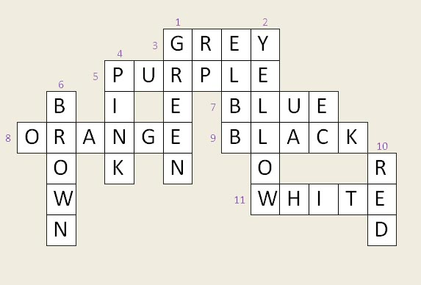

**Конкурс №5: «Реши ребус».** Приложение № 4

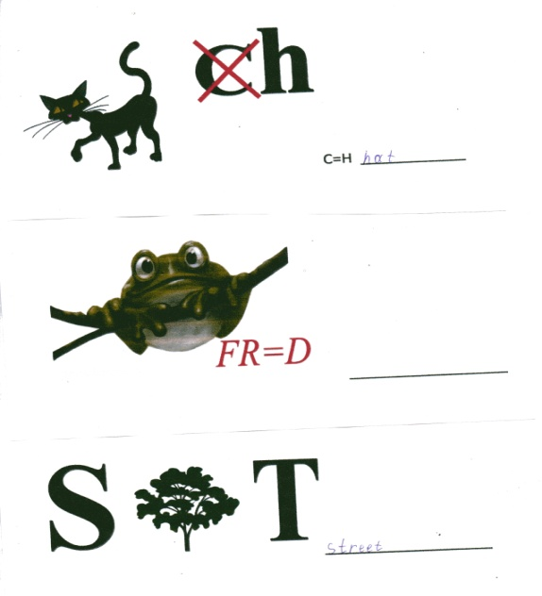

**3. Подведение итогов. Определение победителей.**

Объявляются результаты, хотя они и так видны из таблицы на доске. Подводится итог викторины при помощи вопросов:

* Ребята, вспомните, что мы делали?
* Какие конкурсы вам понравились?
* Во что вы еще хотели бы поиграть?
* А кто у вас играл лучше всех?
* Когда мы еще поиграем?

Будь вежлив и не забывай,

Прощаясь говорить … (good bye!).

Приложение 1.

Задания для учеников:

I fish swim like can a

I have dog a got

My cream food is ice favourite

I can like jump a frog

I have a cat got

My is food pizza favourite

I like can run a horse.

I a have chick got.

My food chocolate is favourite cake.

I fly can like bird a.

I a have mouse got.

My food favourite burgers is.

I can like a cat climb

I got a kangaroo have.

My food favourite is bananas.

I can like dance a chimp.

I got a dolphin have.

My is favourite chips food.

Приложение 3.

Решить кроссворд:



Приложение 4.

Решить ребус:

